**桃園市市立各級學校教師兼職規範宣導 1120925**

本市市立各級學校教師兼職規範：

(一)未兼任行政職務之教師：公立各級學校專任教師兼職處理原則。

(二)未兼任行政職務之代理教師：桃園市高級中等以下學校兼任代課及代理教師聘任實施要點。

(三)兼任行政職務之教師(含代理教師)：桃園市市立各級學校兼任行政職務教師兼職辦法。

**二、不得經營商業(例如：擔任營利事業之公司負責人、商業負責人，或兼任其他具營利行為性質之工作)。**

▲本項目所稱「經營商業」係指：

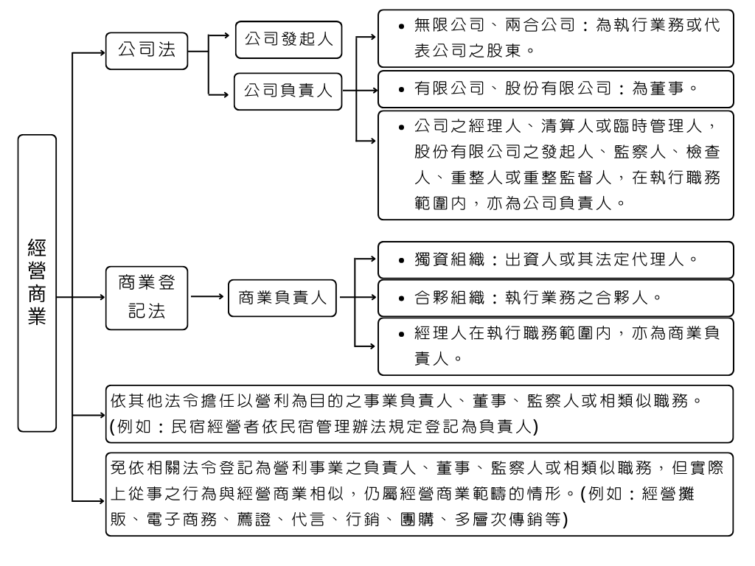

▲請務必自行確認是否掛名或擔任營利事業之公司負責人或商業負責人，可至財政部稅籍登記資料公示查詢專區或經濟部商業司商工登記公示資料查詢服務專區查詢。

**三、專任教師及代理教師不得在校外從事補習、家教之教學活動，不得至以升學為目的之短期文理補習班及技藝補習班兼課，亦不得利用課餘時間邀集學生在家實施才藝教學(例如：教授書法、鋼琴)。**

四、教師至機關（構）、學校、法人、事業或團體兼任之職務，應與教學或研究專長領域相關。除相關法令規定隨職務異動或當然兼職者外，應事先提出申請，並經服務學校書面核准，於期滿續兼或兼職職務異動時，應重行申請。

五、**免經服務學校核准之項目：**

(一)非常態性（非固定、經常或持續）應邀演講或授課，且分享或發表內容未具營利目的或商業宣傳行為。

(二)兼任政府機關（構）、學校、行政法人之任務編組職務或諮詢性職務，或擔任政府機關（構）、學校、行政法人會議之專家代表。

(三)教師所兼職務依法令規定應予保密者。

例如：擔任典試法所規定之典試委員、命題委員、閱卷委員、審查委員、口試委員、心理測驗委員、體能測驗委員或實地測驗委員，擔任專科以上學校教師資格審定辦法所規定之著作審查人。

(四)教師應政府機關（構）、學校、行政法人或非以營利為目的之事業或團體之邀請兼任職務，僅支領交通費或出席費，且無其他對價回饋(含金錢給付、財物給付）。

例如：擔任非營利團體之課輔教師(不包含董、監事職務)、擔任宗教性質團體志工。

(五)教師應政府機關（構）、學校、行政法人或非以營利為目的之事業或團體之邀請擔任非常態性之工作者。例如：擔任競技比賽之裁判或評審。

(六)擔任各級公私立學校學生家長會職務。

(七)依公寓大廈管理條例所定住戶身分擔任管理委員會職務或負責人。

六、教師得於下班時間從事下列行為：

(一)從事具社會公益性質之活動或其他非經常性、持續性之工作。例如：參與頭髮義剪活動、以手工方式製作手作品。

(二)依個人才藝表現，獲取適當報酬。

例如：運用實體或數位方式，從事以音樂、戲劇、舞蹈、魔術、民俗技藝、詩文朗誦、繪畫、手工藝、雕塑、行動藝術、使用非永久固定之媒材或水溶性顏料之環境藝術、影像錄製、攝影或其他與藝文有關之創作活動。

(三)於下班時間就財產之處分、智慧財產權及肖像權之授權行使，獲取合理對價。

例如：以自有房屋收取租金、出售家中二手物品、設計手機APP、製作個人肖像LINE貼圖。

七、教育人員任用條例第34條所定兼職，係指教育人員從事本職以外之工作。惟單純以文字或影像，利用媒體、網站等媒介分享訊息、經驗或知識（例如在個人部落格或臉書上分享圖文、於媒體投稿或投書等）、展示、販售或出版個人書籍或作品，未具營利目的或商業宣傳行為，且與任何組織均未生職務或契約關係，則非屬兼職範圍。(教育部104年6月1日臺教人(二)字第1040069402B號令)